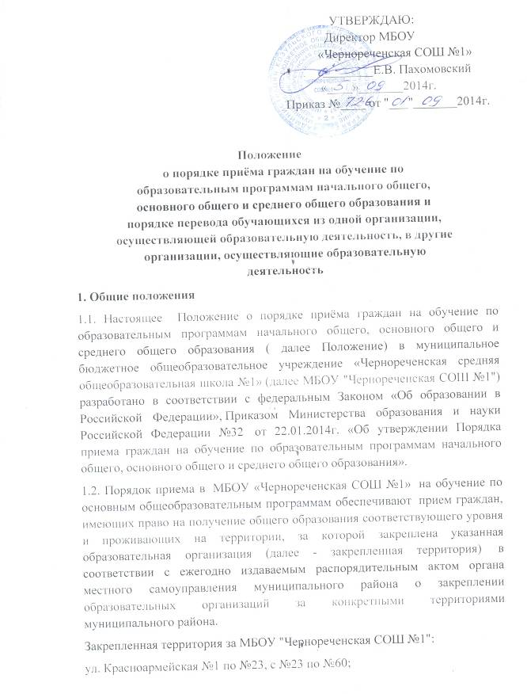

ул. Партизанская с № 1 по № 99, с № 2 по № 88;
ул. Рабочая с № 1 по № 101; с № 2 по № 104;
ул. Пролетарская с № 1 по № 105; с № 2 по № 104;
ул. Солонченко с № 1 по № 93; с № 2 по № 98;
ул.Советская с №1 по № 95; с № 2 по № 78;
ул. Кооперативная с №1по № 47 , с №2 по №20;
ул.Железнодорожная с № 31 по №33; с №2 по №20;
ул.Переездная с № 1 по №13; с №2 по №6;
ул.Северная с №1 по №15; с №2 по №322;
ул.Подгорная с №1 по №27; с №2 по №26;
ул.Набережная с № 1 по№39; с №2 по №58;
ул.Юбилейная с №1 по № 4;
ул.Озерная с №1 по №21; с №2 по №16;
ул. Угольная с №1 по № 21; с №2 по №18;
ул. Шерстнева с №1 по №23; с №2 по №24
ул. Деповская с №1 по №23; с №2 по №28;
ул. Заречная №4;
д. Левоямное, д. Постойка.
1.3. Прием граждан на обучение по образовательным программам начального общего, основного общего и среднего общего образования в МБОУ «Чернореченская СОШ №1» осуществляется без вступительных испытаний (процедур индивидуального отбора).
1.4. В приеме в МБОУ «Чернореченская СОШ №1 » может быть отказано только по причине отсутствия в ней свободных мест, за исключением случаев, предусмотренных частями 5 и 6 статьи 67 и статьей 88 Федерального закона от 29 декабря 2012 г. № 273-ФЗ "Об образовании в Российской Федерации" . В случае отсутствия мест родители (законные представители) ребенка для решения вопроса о его устройстве в другую общеобразовательную организацию обращаются непосредственно в орган местного самоуправления, осуществляющий управление в сфере образования.
1.5. С целью ознакомления родителей (законных представителей) обучающихся с Уставом школы, лицензией на осуществление образовательной деятельности, со свидетельством о государственной аккредитации , образовательными программами, распорядительным актом о закрепленной территории, другими документами, регламентирующими организацию и осуществление образовательной деятельности, права и обязанности обучающихся, копии указанных документов размещаются на
информационном стенде и в сети Интернет на официальном сайте МБОУ "Чернореченская СОШ №1".
1.6. Факт ознакомления родителей (законных представителей) ребенка с Уставом МБОУ «Чернореченская СОШ №1», с лицензией на осуществление образовательной деятельности, со свидетельством о государственной аккредитации, с образовательными программами и другими документами, регламентирующими организацию и осуществление образовательной деятельности, права и обязанности обучающихся фиксируется в заявлении о приеме и заверяется личной подписью родителей (законных представителей) ребенка.
Подписью родителей (законных представителей) обучающегося фиксируется также согласие на обработку их персональных данных и персональных данных ребенка в порядке, установленном законодательством Российской Федерации.
1.7. Документы, представленные родителями (законными представителями) детей, регистрируются в журнале приема заявлений. После регистрации заявления родителям (законным представителям) детей выдается расписка в получении документов, содержащая информацию о регистрационном номере заявления о приеме ребенка в МБОУ «Чернореченская СОШ №1», о перечне представленных документов. Расписка заверяется подписью должностного лица, ответственного за прием документов.
1.8. Распорядительные акты о приеме детей на обучение размещаются на информационном стенде в день их издания.
1.9. На каждого ребенка, зачисленного в МБОУ «Чернореченская СОШ №1», заводится личное дело, в котором хранятся все сданные документы.

2. Прием детей в 1 класс
2.1. С целью проведения организованного приема граждан в первый класс МБОУ «Чернореченская СОШ №1» размещает на информационном стенде, на официальном сайте в сети "Интернет", в средствах массовой информации (в том числе электронных) информацию о:
-количестве мест в первых классах не позднее 10 календарных дней с момента издания распорядительного акта о закрепленной территории;
-наличии свободных мест для приема детей, не проживающих на закрепленной территории, не позднее 01 июля.
2.2. Прием граждан в МБОУ «Чернореченская СОШ №1» осуществляется по личному заявлению родителей (законных представителей) ребенка при
предъявлении оригинала документа, удостоверяющего личность родителя (законного представителя), либо оригинала документа, удостоверяющего личность иностранного гражданина и лица без гражданства Российской Федерации .
2.3. В заявлении родителями (законными представителями) ребенка указываются следующие сведения:
а) фамилия, имя, отчество (последнее - при наличии) ребенка;
б) дата и место рождения ребенка;
в) фамилия, имя, отчество (последнее - при наличии) родителей (законных представителей) ребенка;
г) адрес места жительства ребенка, его родителей (законных представителей);
д) контактные телефоны родителей (законных представителей) ребенка.
2.4. Прием заявлений в первый класс МБОУ «Чернореченская СОШ №1 »для граждан, проживающих на закрепленной территории, начинается не ранее 01 февраля и завершается не позднее 30 июня текущего года.
Зачисление в МБОУ «Чернореченская СОШ №1» оформляется распорядительным актом директора школы в течение 7 рабочих дней после приема документов.
Для детей, не проживающих на закрепленной территории, прием заявлений в первый класс начинается с 01 июля текущего года до момента заполнения свободных мест, но не позднее 05 сентября текущего года.
2.5. Для приема в МБОУ "Чернореченская СОШ №1»:
родители (законные представители) детей, проживающих на закрепленной территории, для зачисления ребенка в первый класс дополнительно предъявляют оригинал свидетельства о рождении ребенка или документ, подтверждающий родство заявителя, свидетельство о регистрации ребенка по месту жительства или по месту пребывания на закрепленной территории или документ, содержащий сведения о регистрации ребенка по месту жительства или по месту пребывания на закрепленной территории.
Родители (законные представители) детей, являющихся иностранными гражданами или лицами без гражданства, дополнительно предъявляют документ, подтверждающий родство заявителя (или законность представления прав ребенка), и документ, подтверждающий право заявителя на пребывание в Российской Федерации.
Иностранные граждане и лица без гражданства все документы представляют на русском языке или вместе с заверенным в установленном порядке переводом на русский язык.
2.6. Родители (законные представители) детей имеют право по своему усмотрению представлять другие документы, в том числе медицинское заключение о состоянии здоровья ребенка.
3. Прием обучающихся во 2 - 9 классы
3.1. Прием во 2 - 9 классы осуществляется при наличии свободных мест, на основании личного заявления родителей (законных представителей) ребенка при предъявлении документа, удостоверяющего личность.
3.2. При приеме во второй и последующий классы родители (законные представители) обучающегося дополнительно представляют личное дело обучающегося, выданное учреждением, в котором он обучался ранее.
4. Прием обучающихся в 10 - 11 классы
4.1. При приеме в МБОУ "Чернореченская СОШ №1" для получения среднего общего образования родители (законные представители) обучающегося представляют выданный обучающемуся аттестат об основном общем образовании установленного образца.
5. Перевод обучающихся
5.1. Перевод обучающихся из МБОУ "Чернореченская СОШ №1" в другие организации, осуществляющие образовательную деятельность по образовательным программам соответствующих уровня и направленности осуществляется в следующих случаях:
по инициативе совершеннолетнего обучающегося или родителей (законных представителей) несовершеннолетнего обучающегося;
в случае прекращения деятельности МБОУ "Чернореченская СОШ №1", аннулирования лицензии на осуществление образовательной деятельности (далее - лицензия), лишения ее государственной аккредитации по соответствующей образовательной программе или истечения срока действия государственной аккредитации по соответствующей образовательной программе;
в случае приостановления действия лицензии, приостановления действия государственной аккредитации полностью или в отношении отдельных уровней образования.
5.2. Перевод обучающихся не зависит от периода (времени) учебного года.
5.3. В случае перевода совершеннолетнего обучающегося по его инициативе или несовершеннолетнего обучающегося по инициативе его родителей (законных представителей) совершеннолетний обучающийся или родители (законные представители) несовершеннолетнего обучающегося обращаются в МБОУ "Чернореченская СОШ №1" с заявлением об отчислении обучающегося в связи с переводом в принимающую организацию.
5.4. В заявлении совершеннолетнего обучающегося или родителей (законных представителей) несовершеннолетнего обучающегося об отчислении в порядке перевода в принимающую организацию указываются:
а) фамилия, имя, отчество (при наличии) обучающегося;
б) дата рождения;
в) наименование принимающей организации.
В случае переезда в другую местность указывается только населенный пункт, субъект Российской Федерации.
5.5. На основании заявления совершеннолетнего обучающегося или родителей (законных представителей) несовершеннолетнего обучающегося об отчислении в порядке перевода МБОУ "Чернореченская СОШ №1" в трехдневный срок издает приказ об отчислении обучающегося в порядке перевода с указанием принимающей организации.
5.6. МБОУ "Чернореченская СОШ №1" выдает совершеннолетнему обучающемуся или родителям (законным представителям) несовершеннолетнего обучающегося следующие документы:
личное дело обучающегося;
документы, содержащие информацию об успеваемости обучающегося в текущем учебном году (выписка из классного журнала с текущими отметками и результатами промежуточной аттестации), заверенные печатью и подписью директора.
5.7. Принимающая организация при зачислении обучающегося, отчисленного из МБОУ "Чернореченская СОШ №1", в течение двух рабочих дней с даты издания распорядительного акта о зачислении обучающегося в порядке перевода письменно уведомляет МБОУ "Чернореченская СОШ №1" о номере и дате распорядительного акта о зачислении обучающегося в принимающую организацию.

